主催　NPO法人フュージョンコムかながわ・県肢体不自由児協会

**2025年障害の重い方の意思伝達支援勉強会**

**「障害の重い方のコミュニケーション支援」**

**障害の重い方の「意思伝達支援勉強会」を開催し、15年ほど経ちました。****その間、いろいろな機器が開発され、「その人らしく生きる」主体的な生活に意思決定支援は欠かせないものになってきました。**

**今年度も、午前と午後の２部形式（対面）で開催します。**

**貴重な機会ですので、沢山の方の参加をお待ちしております。**

<１>開催日時　　　令和7年2月8日（土）　（対面形式）

　　　　　　　　　午前の部（製作講座）　　　　　　　　　　１０：0０～１２：0０

　　　　　　　　　午後の部（コミュニケーション支援講座）　１３：0０～１６：0０

<２>研修会場

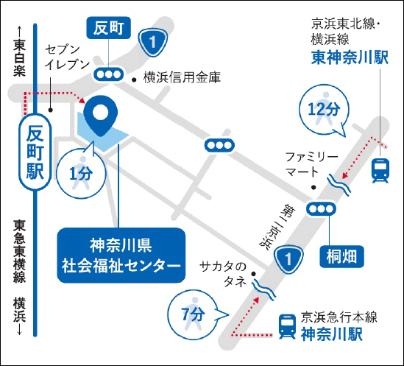会　　場：神奈川県社会福祉センター　４階　４０１、４０２、４０３

住　　所：〒 221-0825　横浜市神奈川区反町3-17-2

Tel　045-311-8742

アクセス：東急東横線 「反町」駅下車徒歩１分

<３>研修内容・日程

９：５０ 受付開始

午前の部

１０：００ ～　１２：００（製作講座１２０分）

内　容 振動フィードバックON-OFF切り替え可能な平型ケースの握るスイッチ

　　　　　　　　　　　　 または、DELEGATER（iPadの有線のスイッチインターフェイスで自由

　　　　　　　　　　　　 に信号を書き換えられる）のどちらか１つ。

材料費 A：スイッチは1,２00円、B：DELEGATERは5,500円(BはiPad持参)

（参加費と別途集金）

講　師 相澤純一（NPO法人 訪問大学おおきなき）

森岡典子（言語聴覚士/ST@主催/NPO法人ボランティア支援りえぞん理事）

鈴木章裕（あっきーテックサポート/あっきーの教材工房）

１２：５０ 受付開始

午後の部

１３：００ ～　１６：００

1. 「障害の重い方のコミュニケーションへのアプローチ」

　１３：００ ～ １４：２０

講　師 森岡典子（言語聴覚士/ST@主催/NPO法人ボランティア支援りえぞん理事）

1. 「WindowsとiPadの視線入力環境の比較　　１４：３０ ～ １５：５０

　　　　　　　　　　　～ソフトウェア（アプリ）開発の視点から～」

講　師 鈴木章裕（あっきーテックサポート/あっきーの教材工房）

１５：５０ ～　１６：００　まとめ・閉会

<４>講師紹介

**相澤　純一（NPO法人訪問大学おおきな木）**

　　　　　　　特別支援学校教員を経て、「おおきなき」を立ち上げ、主に支援機器を使って重い障害のある方のコミュニケーション支援に取り組んでいます。障害の重い方の生涯学習を担う「訪問大学おおきなき」の事務局・講師を務め、特別支援学校等では、スイッチ教材の製作講座等を担当し、子どもたちの主体的な活動の支援を行っています。

**森岡　典子**（言語聴覚士/ST@主催NPO法人ボランティア支援りえぞん理事）

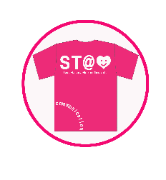　言語聴覚士として幼児の施設で勤めた後、肢体不自由特別支援学校に勤務しています。　　重い障害のある子どもたちの遊びやコミュニケーションの支援が専門です。重症児に関わる言語聴覚士でST@というボランティアグループを作り、支援機器の展示体験会などのイベントを行なっています。

**鈴木　章裕**（あっきーテックサポート/あっきーの教材工房）

　　　　　　　特別支援学校教員時代より、肢体不自由や重複障害のある子どもへのICT機器の活用や教材開発に取り組んでいます。パワーポイントやエクセルを使ったパソコン教材を作ってきましたが、ここ数年はiPadで使用できる教材アプリの作成に力を入れています。「ごじゅーおん」「えにっき」「ぼいすぶっく」など、外部スイッチ対応や音声読み上げ機能を搭載した、障害のある子どもも使いやすいアプリを開発しています。

＜５＞募集人数

●午前の部（製作講座）　　　　　　　　　　１５名（はんだごて等工具をお持ちの方は持参）

●午後の部（コミュニケーション支援講座）　４0名

＜７＞参加費 半日　１,000円　（当日受付で集金します）

※午前の部参加の方は、別途、材料費5,500円または1,200円が必要となります。

＜８＞参加申込み

（１）申込締め切り　令和7年１月３１日（金）

（２）申し込み方法

**参加申込フォーム**

<https://forms.gle/1as9Spp9hXxcQXUPA>

参加申し込みフォームにアクセスして、申し込み手続きを行ってください。なお、参加申し込みには、「●午前参加」と「●午後参加」の２種類があります。両方参加される方は両方お申し込みください。登録いただいた情報は、この勉強会にのみに使用し、その後は破棄しますのでご了解願います。

※お申込いただきますと、登録されたメールアドレス宛てに申し込み確認のための自動返信メールが届きます。メールアドレスの間違いにご注意いただくとともにGmailからのメールを受け取れるようにしてください。自動返信メールがすぐに届かない場合、事務局にお問い合わせください。

＜９＞お問い合わせ

NPO法人 フュージョンコムかながわ・県肢体不自由児協会　担当　:成田

TEL:045-311-8742　　FAX:045-324-8985　　Eメール:[jimukyoku@kenshikyou.jp](mailto:jimukyoku@kenshikyou.jp)

「意思伝達支援勉強会」は、**共同募金配分金**の助成を得て実施しています。